Bäuerliche Unternehmerin 2023

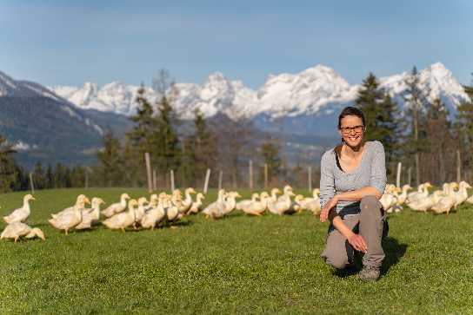
Siegerin Kategorie Urproduktion

Andrea Schöngruber – Windischgarsten – Bezirk Kirchdorf
Bildnachweis: Konrad Zorn
Die Bio-Alpenente – Grüße aus Entenhausen!

Andrea Schöngruber ist eine leidenschaftliche Bäuerin, die sich ihr eigenes „Entenhausen“ – wie sie es nennt – am Fuße des Großen und Kleinen Pyhrgas aufgebaut hat. So hat sie nicht, wie bereits im Raum stand, den Weg der Betriebsaufgabe gewählt, sondern die Ärmel hochgekrempelt und den Betrieb durch die Umstellung von Milchvieh- auf Geflügelhaltung in eine wirtschaftlich erfolgreiche Zukunft geführt. Seit der Übernahme 2020 ist sehr viel geschehen beim Prent am Stein. Die junge Mutter von zwei Kindern hat sich bei anderen Entenhaltern auf deren Betrieben informiert und umgesehen. Dann hat sie sehr schnell die Entscheidung getroffen, als Partnerbetrieb der Eiermacher einen neuen Betriebszweig anzugehen.
Die bäuerliche Unternehmerin des Jahres, Andrea Schöngruber, Windischgarsten, inmitten ihrer Entenschar.

So wurden die Milchkühe ausquartiert und kleine Zweibeiner sind eingezogen. Die Bio-Alpenenten bewohnen seit Oktober 2021 den neuen und tierwohlgerechten Stall in Windischgarsten. In einem sehr anstrengenden und nervenaufreibenden Sommer wurde die neue Entenhalle errichtet. Die junge Frau hat auch selbst Hand angelegt, ist sie doch aufgrund ihres Ausbildungsweges durchaus körperliche Arbeiten gewöhnt. Sie hat nach der landwirtschaftlichen Fachschule in Schlierbach eine Lehre als Werkzeugbautechnikerin erfolgreich absolviert. Von 2012 bis 2014 hat sie die Meisterausbildung absolviert.

Schöngruber bewirtschaftet jetzt einen klassischen Aufzuchtbetrieb für Geflügel. Mittlerweile ist schon die siebte Entenherde auf ihren Wiesen und auch eine Bruder-Hahn-Herde wurde gemästet. Wie das genau abläuft, erklärt uns die Bäuerin so: „Wir bekommen die Küken am Tag des Schlüpfens. Dann werden sie hauptsächlich von mir betreut, bis sie ca. ein Lebendgewicht von 3,5 bis 3,7 Kilo erreicht haben. Eine Besonderheit bei den Enten ist, dass sie komplett ohne Antibiotika gehalten und aufgezogen werden können. Diese Art der Tierhaltung ist mir sehr wichtig. Anschließend werden sie von meinem Partnerbetrieb mit dem LKW abgeholt, wo sie dann im neuen Schlachthof in Nußbach geschlachtet werden. Für die Vermarktung der Fleischprodukte sind hauptsächlich ,Die Eiermacher‘ verantwortlich. Dies gelingt durch immer wieder neue Produktinnovationen sehr erfolgreich – nicht nur in Österreich, sondern auch über die Grenzen hinweg.“

Mit ihren beiden Kindern, ihren Eltern und ihrem Onkel bewohnen drei Generationen den Hof. Die Betriebsleiterin ist besonders stolz darauf, dass sie durch die Veränderung in der Betriebsausrichtung eine gute Lebensgrundlage sowie den eigenen Arbeitsplatz am Betrieb gesichert hat.

Neben der Bio-Geflügelmast mit dem Schwerpunkt der Entenmast sind auch noch 21 Hektar Wald zu bewirtschaften. Auch diese Aufgabe übernimmt die junge Frau, arbeitet sie doch gerne im Wald, der sich in unmittelbarer Umgebung befindet, aufgrund des steilen Geländes aber schwer zu bewirtschaften ist.

Und auf die Frage, wie stemmt eine junge Frau diese Herausforderung? „Indem wir alle zusammenhalten und gemeinsam nach vorne schauen. Wir haben uns mit der Betriebsumstellung eine hohe Lebensqualität auf den Betrieb geholt. Und ich denke, wir sind krisensicher – sollten es mal keine Enten sein, dann können wir verschiedene Nutzungsmöglichkeiten angehen“, ist sich Andrea inmitten ihrer Entenschar sicher.

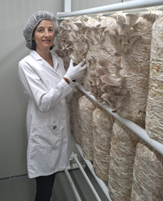
Siegerin Kategorie Diversifikation

Helga Pichler– Andorf – Bezirk Schärding

Vitalpilze aus dem Innviertel

Gemeinsam mit ihrem Partner Thomas lebt Helga Pichler auf dem bereits übernommenen Betrieb ihrer Eltern. Neben der Landwirtschaft geht sie auch noch einer Teilzeitbeschäftigung nach, welche nur möglich ist, weil alle drei Generationen am Hof zusammenhelfen. Nach einer Lehre hat sie sich im zweiten Bildungsweg auch landwirtschaftlich stets weitergebildet und so neben dem landwirtschaftlichen Facharbeiter die Berufsreifeprüfung sowie die Gärtner-Meisterprüfung abgelegt.
Die bäuerliche Unternehmerin Helga Pichler, Andorf, mit ihren Austernpilz-Säcken.
Bildnachweis: privat

Am Betrieb werden zwei Standbeine leidenschaftlich gelebt: die Forstbaumschule, in der alle gängigen Waldpflanzen produziert werden und dank derer Helgas Partner hauptberuflich am Hof beschäftigt sein kann. Das zweite Standbein ist die Pilzproduktion. Früher war die Milchproduktion das zweite Standbein, allerdings wäre für diesen Betriebszweig eine bauliche Erneuerung notwendig gewesen. Nach längerer Überlegung, was mit dem alten Milchviehstall passieren soll, haben sich die Pichlers für die Produktion von Austernseitlingen entschieden. Künftig sollen auch noch Kräuterseitlinge und der sogenannte Igelstachelbart produziert werden. In einem LFI-Seminar wurde Helgas Interesse an der Pilzzucht geweckt. Dank Weiterbildungen, Erfahrungsaustausch und Intensivseminaren bei bereits produzierenden Anbietern entwickelt sich die Pilzproduktion sehr erfolgreich.

So wurde anfangs eher provisorisch produziert, da die Produktionsmengen und auch die Verkaufschancen so gut wie gar nicht absehbar waren. Im Kühlhaus für die Forstpflanzen (dieses steht im Sommer leer) werden die Substratsäcke (Säcke mit dem eigenen Weizenstroh) mittels Sterilisation und anschließendem Beimpfen hergestellt. Ein ehemaliges Stallgebäude wurde mit der erforderlichen Technik ausgestattet. Dann startete Helga Pichler mit der aufwändigen und genau zu überwachenden Produktion. Die erste erfolgreiche „Pilzwelle“ wuchs heran – und mit ihr begann zeitgleich der zweite Corona-Lock-Down, der zur Folge hatte, dass der Verkauf an Gastronomie oder Neukunden gegen null gingen.

Doch dieser erste Rückschlag wurde rasch weggesteckt: Im Jahr 2021 fiel die Entscheidung, die Produktion professioneller anzugehen und den bestehenden ehemaligen Kuhstall für die Austernpilzproduktion umzubauen. Da es sich um Frischware handelt und nicht alles innerhalb ein paar Tagen vermarktet werden kann, wird ein Teil der Pilze getrocknet bzw. zu einem Linsen-Pilzaufstrich weiterverarbeitet.

Hinsichtlich der Vermarktung konnte bis dato ein gewisser Kundenstamm aufgebaut werden. So werden sechs Foodcoops in der Umgebung, die regionale, gehobene Gastronomie sowie der BILLA-Markt in Andorf beliefert und natürlich der eigene Ab-Hof-Verkauf bedient. Die Vermarktung soll künftig noch ausgebaut werden. Vor allem die Teilnahme an Gütesiegelprogrammen soll hier verbesserte Marktchancen eröffnen.

Die abgeernteten Pilzsäcke kommen wieder als Düngematerial auf das eigene Feld zurück. So wird am Betrieb Pichler die Nachhaltigkeit gelebt.

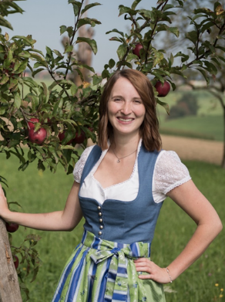
Siegerin Kategorie Meisterausbildung

Magdalena Meinhart – Pfaffing – Bezirk Vöcklabruck

Milchseifenproduktion mit Workshops am Betrieb

Die Leidenschaft zu den Tieren und die Arbeit mit der Natur hat Magdalena von Kind auf am landwirtschaftlichen Betrieb ihrer Eltern kennengelernt. Mittlerweile hat die junge bäuerliche Unternehmerin – und seit dem Frühjahr auch Meisterin – diesen Betrieb übernommen.
Bildnachweis: Manu

„Nach der Grundschule war für mich klar, dass ich eine landwirtschaftliche Schule besuchen möchte, um mich weiterzuentwickeln“, berichtet die leidenschaftliche Bäuerin. Entschieden hat sie sich schließlich für eine landwirtschaftliche Fachschule mit dem Schwerpunkt Pferdewirtschaft. Nach drei Jahren Fachschule setzte sie ihre Schulkarriere mit dem Erwerb der Matura fort. Danach zog es Magdalena Meinhart in die Ferne und es folgte ein halbes Jahr in Neuseeland. Sie lernte auf einem für Neuseeland kleinen Milchviehbetrieb mit 500 Kühen die Arbeitsweise einer typisch neuseeländischen Familie kennen.
Die Herstellung von Milchseifen wird das zweite Standbein der bäuerlichen Unternehmen Magdalena Meinhart, Pfaffing, werden.

Wieder zurück in Österreich hat sie eine außerlandwirtschaftliche Tätigkeit angenommen und relativ rasch die Weiterbildung im landwirtschaftlichen Bereich fortgesetzt. Stets dem Drang folgend, immer wieder einmal etwas Neues auszuprobieren, hat sie in den letzten Jahren verschiedene Lehrgänge im LFI abgeschlossen, darunter die Kräuterpädagogik, Grüne Kosmetik, Altes Wissen und zuletzt auch den Meisterkurs für das ländliche Betriebs- und Haushaltsmanagement. „Das waren sicher nicht meine letzten Aus- und Weiterbildungen“, betont Meinhart.

Im Zuge von Magdalenas Meisterarbeit wurde die Idee für ein zweites Standbein am Milchviehbetrieb geboren. Für Magdalena und ihren Mann Jakob war es klar, dass sie den Betrieb weiterführen möchten, allerdings sollte sich die Ausrichtung ändern. Durch eine kostengünstige Lösung konnte seit der Übernahme ein Laufstall errichtet werden und mit einem zweiten Standbein sollte die Zukunft am Betrieb abgesichert sein.

In ihrer Meisterarbeit stellt sie das Konzept für die Geschäftsidee einer hofeigenen Milchseifensiederei vor. Eine detaillierte Beschreibung aller notwendigen Schritte bis zu einem Verkaufsstart 2024 wurden erarbeitet und die ersten Produkte hergestellt. Die Seifen sollen unter dem Namen „Gib‘s deiner Haut“ verkauft werden, ganz ohne chemische Zusatzstoffe und mit Rohstoffen vom Betrieb der Meinharts und umliegender Kooperationspartner. Im Zuge der Errichtung eines Produktionsraumes sollen auch Seifensiederkurse in Kleingruppen angeboten werden.

„Das Ziel meiner Überlegungen bei der Meisterarbeit war folgendes: Mit neuen Ideen und einer Innovation unseren Betrieb wirtschaftlich weiterführen zu können, ohne diesen zu vergrößern oder ganz aufzulassen. Vor allem will ich aber den Menschen zeigen, wie wertvoll die Rohstoffe Milch und Fett auch für die Haut sein können“, betont Magdalena Meinhart.

Die weiteren Bewerberinnen für den Titel die „Bäuerliche Unternehmerin 2023“
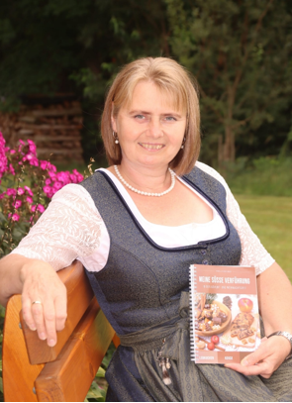
Angela Eichberger – Eitzing – Bezirk Ried
Kochbuch „Meine süße Verführung“
Angela Eichberger bewirtschaftet mit Ehemann Martin und Sohn Florian mitten im Innviertel einen – wie sie schreibt – kleinen Milchviehbetrieb mit Jungvieh, Schafen und Hühnern im Nebenerwerb. Sie hat sich in der Kategorie Urproduktion beworben und bringt etwas ganz Besonderes mit, das sich aus einem persönlichen Schicksalsschlag heraus entwickelt hat.
Bei einem 9-wöchigen Krankenhausaufenthalt ist sie nicht verzweifelt, sondern ihr kam der Gedanke, ihren Traum Realität werden zu lassen. Ein eigenes Backbuch wollte sie schon lange in die Tat umsetzen, fand aber nie die Zeit dazu. Mit dem Leitspruch „Träume soll man leben, bevor es zu spät ist“, hat sie im Krankenhaus begonnen, ihre Leidenschaft zum Backen in einem Buch festzuhalten. Bezugnehmend auf ihre hofeigenen und selbstgemachten Produkte entstand „Meine süße Verführung“ im Eigenverlag. Auf Grund des großen Interesses und der anhaltenden Nachfrage gibt es jetzt ein zweites Buch mit dem Schwerpunkt auf die Advent- und Weihnachtszeit. Sie hat ihrer Leidenschaft zum Backen so einen Platz verschafft, der auch neben der Tätigkeit in der Landwirtschaft gut Platz findet.
Angela Eichberger mit ihrem Backbuch. Bildnachweis: ideenfoto.at/Vera Heissbauer, Abdruck honorarfrei

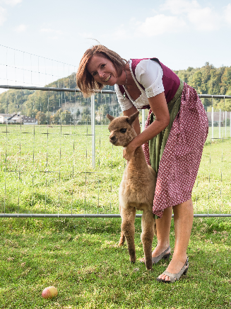
Claudia Kirchmair – Timelkam – Bezirk Vöcklabruck
Alles Alpaka – komme was Wolle
In einem Mehrgenerationenhof, wie dem Wolfgassnerhaus, ist es nie wirklich ruhig, auch wenn dieser landwirtschaftlich gesehen einige Jahre stillstand. Claudia Kirchmair, die sich selbst als leidenschaftliche Strickerin bezeichnet, hat ihn allerdings mit neuem, besonderem Leben befüllt. Sie hat Alpakas für sich entdeckt und so sind 2016 die ersten vier wolligen Tiere bei ihr eingezogen. Mittlerweile ist die Herde schon auf 27 Alpakas angewachsen. Neben ihrer manchmal sehr fordernden Tätigkeit bei einem Bestattungsunternehmen hat Claudia den perfekten Ausgleich am Hof gefunden und bietet alle erdenklichen Aktivitäten mit Alpakas und deren Wolle an. Das „Vlies der Götter“ – wie sie es beschreibt – wird einmal im Jahr von den Alpakas geschoren. Dieses wird dann zu Strickwolle, Bettwaren oder zu Filzteppichen verarbeitet. Zusätzlich werden im Onlineshop sowie im eigenen Hofladen auch handgestrickte Accessoires wie zum Beispiel Mützen, Schals und Handschuhe angeboten. Durch die LFI-Ausbildungen „Schule am Bauernhof“ und den Zertifikatslehrgang Kräuterpädagogik bietet sie auch ein breites Angebot an Tiererlebnissen am „Wolfgassnerhof“ an. Dazu zählen Stallführungen mit Fütterung, Workshops, Tierpatenschaften, Yoga oder Picknick auf der Alpakaweide und vieles mehr. Auch Schule am Bauernhof-Angebote für Kinder sind jedes Jahr fester Bestandteil am Hof. Hierbei ist Kirchmair sehr wichtig, dass die Kinder alle Tätigkeiten kennenlernen. Das Angebot wächst stetig und neue Wege und Ideen werden aufgegriffen. So hat Claudia nun die Ausbildung zur Trauerbegleiterin abgeschlossen und möchte dieses Wissen auch weitergeben. Besonders freut sich Claudia über die Besucher aus Seniorenheimen, da sie so den Pensionisten ein paar Stunden Abwechslung bieten kann. Beim Adventmarkt am Alpakahof werden jährlich immer mehr als 1.000 Besucherinnen und Besucher gezählt. Ziel war und ist es, breit aufgestellt zu sein. Das ist mit den vielen Angeboten durchaus gelungen. Ein Blick auf die Website des Hofes – www.schlierwandalpakas.at – lohnt sich.
Claudia Kirchmair hat Alpakas für sich entdeckt. Bildnachweis: Hermann Kieleithner, Abdruck honorarfrei

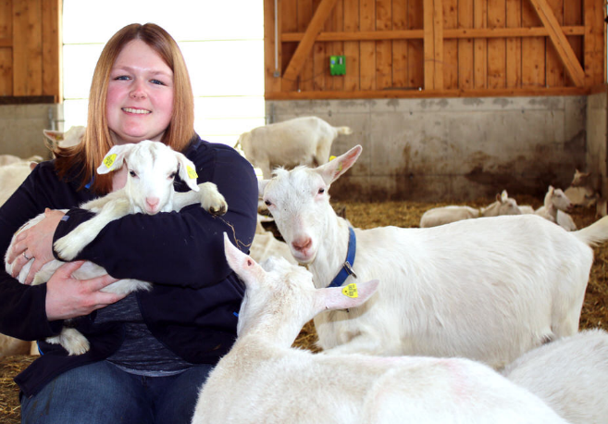
Viktoria Lang – Peilstein – Bezirk Rohrbach
„Meine Ziegen – meine Berufung“

Als Quereinsteigerin ist Viktoria durch ihren Partner Jürgen zur Landwirtschaft gekommen. Bis dahin war sie in unterschiedlichen Berufen tätig, hat aber nach der Matura nicht ihren richtigen Weg gefunden. Gemeinsam mit ihrem Verlobten hat sie in der Bioschule Schlägl die Ausbildung zur landwirtschaftlichen Facharbeiterin absolviert und sich im Zuge einer Exkursion auf einen Ziegenbetrieb buchstäblich noch einmal verliebt, und zwar in die Ziegen. Auf einen Schlag hat sie ihre absolute Bestimmung gefunden und im Jahr 2020 zogen die ersten Saanen-Ziegen in ihrem neuen Biohof in Peilstein ein. Mittlerweile gibt es am Hof 152 Milchziegen. Diese werden auf einem Melkkarussell gemolken. Die Rohmilch wird jeden dritten Tag von der Käserei Stift Schlierbach abgeholt und dort weiterverarbeitet. Nebenbei haben Viktoria und Jürgen auch noch eine Kalbinnenaufzucht mit 12 Tieren auf ihrem Betrieb. Den ganzen Weg und auch weitere Schritte teilt Viktoria regelmäßig auf Instagram, Facebook und auf ihrer Website. Unter www.ziegenglueck.at ist auch die Folge von „Theresas Stallgeflüster“ des Fernsehsenders LT1, die auf dem Betrieb gedreht wurde, zu sehen. Viktoria lässt auch anklingen, dass sie sich vorstellen kann, die Produkte direkt zu vermarkten. Das ist aber noch Zukunftsmusik und Viktoria möchte nicht zu viele Schritte auf einmal machen. „Wir wollen uns nicht vor der Öffentlichkeit verstecken“, ist Viktorias großes Anliegen. So werden immer wieder Kindergartenkinder und Volksschulklassen, aber auch Landwirtschaftsschulen auf den Hof eingeladen. Immer wenn es Nachwuchs bei den Saanen-Ziegen in Peilstein gibt, sind diese süßen Kitze online zu bestaunen.
Viktoria Lang hat als Quereinsteigerin ihre Leidenschaft für die Ziegen entdeckt. Bildnachweis: privat, Abdruck honorarfrei

Karin Maleninsky – Enns – Bezirk Linz-Land

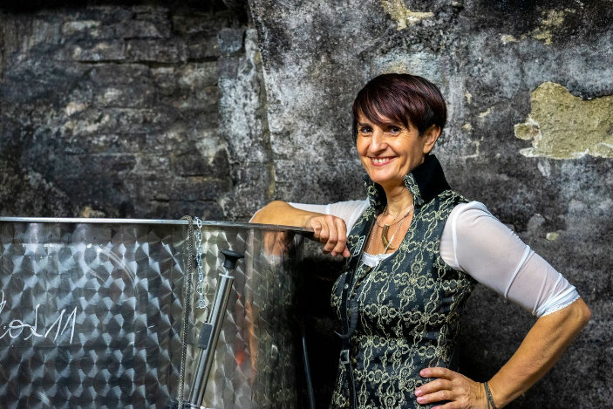
Alles in Frauenhand

Qualitätsobstweine aus Birnen und Äpfeln und deren Weiterverarbeitung zu genussvollen Gaumenreisen sind die Leidenschaft von Karin Maleninsky und ihr Name steht sie für exzellente Produkte. Ursprünglich aus dem Managementbereich kommend, entschied sich Maleninsky mit Herz und Seele für den Beruf der Bäuerin und wurde Betriebsführerin am Hof Maleninsky. Von der Ernte beginnend bis zur Kellereitechnik, bis zu den Kreationen, die man in ihren Flaschen oder Gläsern findet, und letztlich auch die Vermarktung – alles liegt heute in Karins Hand. Ihre innovativen und spannenden Produkte waren heuer bei der Ab-Hof-Messe in Wieselburg mit zwei Bundessiegen aus 10 Goldmedaillen wieder sehr erfolgreich – das erfolgreichste Ergebnis für den Hof in seiner Geschichte.
Der Name von Karin Maleninsky steht für veredelte Obstprodukte höchster Qualität. Bildnachweis: Visual Kings, Abdruck honorarfrei
Kennerinnen und Kennern der Szene sind ihre Seccos, Schmankerl und in Kooperation produzierte NONEssige und NONKaviar ein Begriff. Ihr gelingt es, traditionell bäuerliche Produkte neu auszurichten und innovativ und modern zu vermarkten. In dieser doch von Männern dominierten Branche „ihre Frau“ zu stehen, Einkommen und somit den Lebensunterhalt zu erwirtschaften und weiterhin so viel Spaß an dem, was sie tut, zu haben, sind ihr erklärtes Ziel. Maleninsky wird uns auch weiterhin mit Produktkreationen, wie z.B. NONSeccos, überraschen und als Gründungsmitglied der MostTraun4tler alles rund um das Thema Qualitätsobstwein als Produzentin und Botschafterin weiterverbreiten. „Der Qualitätsmost, vor allem aus Streuobst, braucht wieder seinen verdienten Platz in unseren Kühlschränken, als erfrischendes salonfähiges, alkoholärmeres, gesundes Getränk unserer Region. Auch der Stellenwert unserer Birnen und Streuobstwiesen muss wieder in den Fokus gerückt werden und dient somit dem Erhalt eines seit Generationen existierenden Kulturgutes", ist Karin überzeugt.

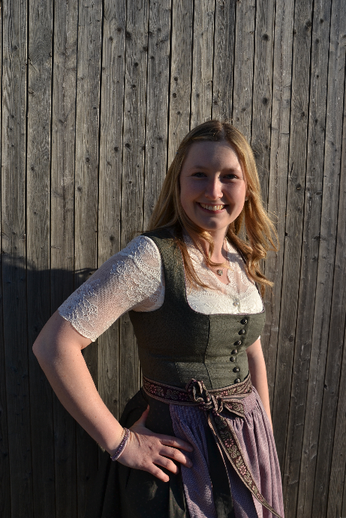
Magdalena Neubauer – Thalheim – Bezirk Wels

Direktvermarktung am Wohlmayergut

Magdalena Neubauer ist 25 Jahre jung und als Meisterin im Bereich Landwirtschaft in den Wettbewerb um die bäuerliche Unternehmerin 2023 getreten. Sie hat nach der Fachschule in Lambach auch noch die Matura an der HBLA Elmberg abgeschlossen und arbeitet seit 2018 auf dem elterlichen Betrieb mit den Schwerpunkten Schweinehaltung, Ackerbau und Direktvermarktung mit. Die äußerst engagierte junge Frau ist „daneben“ noch als Betriebshelferin für den Maschinenring tätig, unterstützt bei der Antragsabwicklung in der BBK Wels und betreibt Schule am Bauernhof. Hier gibt es Angebote wie „Ein Tag als Schweinebäuerin/Schweinebauer“ oder „Der Schatz des Bauernhofes“ bzw. im Herbstprogramm „Vom Obst bis zum Saft“. So bringt die junge Bäuerin viele wertvolle Informationen über die Landwirtschaft direkt an die Konsumentinnen und Konsumenten von morgen.
Magdalena Neubauer hat mit ihren 25 Jahren bereits viel am Hof umgesetzt, hat aber auch noch Vieles vor.
Bildnachweis: privat, Abdruck honorarfrei

Seit 2019 stellt auch die Direktvermarktung von eigenen Produkten und Angeboten aus dem Umkreis einen Betriebszweig dar. Dafür wurde eine Marillenplantage mit 350 Bäumen angepflanzt und auch die ersten Ölkürbisse. Beginnend mit dem klassischen Produkt Kürbiskernöl ist das Angebot immer umfangreicher geworden und kann über einen Webshop auf der eigenen Homepage www.wohlmayergut.at oder im eigenen Hofladen erworben werden.

Im Zuge ihrer Meisterarbeit, aber auch bereits bei ihrem Diplomarbeitsthema an der HBLA Elmberg hat sie sich mit dem elterlichen, geschlossenen Schweinebetrieb auseinandergesetzt. In ihrer Bewerbung ist eine zielstrebige junge Bäuerin zu sehen, die auch privat äußerst engagiert ist und die noch vieles vorhat.

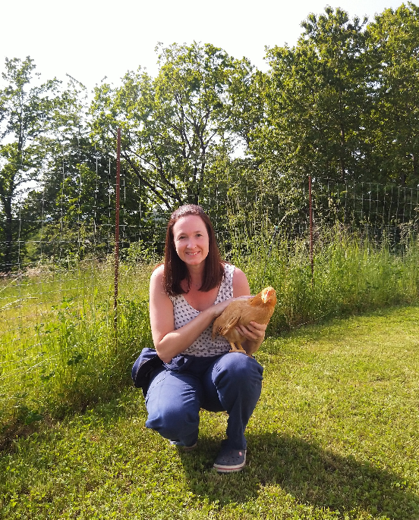
Michaela Nösterer – Pregarten – Bezirk Freistadt

(Ei)tastische Möglichkeiten

Mit viel Ausdauer und ihrer ganzen Kraft, ihrem Wissen und dem Glauben an ihren landwirtschaftlichen Betrieb hat es Michaela Nösterer aus Pregarten geschafft, Vollzeit in der Landwirtschaft tätig zu sein bzw. zu bleiben. Mut zahlte sich für die Mutter von zwei Kindern aus. So hat sie sich mit ihrem neuen Hühnerstall seit heuer den Traum der Vollzeitbäuerin erfüllen können. Ursprünglich absolvierte Nösterer eine Ausbildung zur Bürokauffrau und hat jahrelang für einen größeren Industriebetrieb gearbeitet. Mit der Betriebsübernahme im Jahr 2021 wurde ein neuer landwirtschaftlicher Betriebszweig gesucht und mit der Errichtung eines Stalles für Elterntiere für Bio-Masthühner gefunden. Im Zuge der Stallerrichtung wurde der Betrieb auf Bio umgestellt. So ist der neue Stall für die Elterntiere von Bio-Masthühnern errichtet worden. Die Nösterers produzieren die befruchteten Eier für eine Brüterei in Kremsmünster, wohin zweimal wöchentlich geliefert wird. Von dort wiederum finden die Küken ihren Platz auf Bio-Mastbetrieben in ganz Österreich.
Michaela Nösterer produziert mit Bio-Hühnern befruchtete Eier für eine Brüterei.
Bildnachweis: privat, Abdruck honorarfrei
Durch diesen Entwicklungsschritt war es möglich geworden, wieder als Vollerwerbslandwirte zu arbeiten. Die junge Bäuerin konnte sich so einen langen Traum erfüllen. Erfahrung mit Hühnern hatten die Betriebsleiter bereits, führten sie doch auch bereits vorher einen kleinen Nebenerwerbsbetrieb inklusive Selbstbedienungshofladen mit Eiern sowie Teigwaren, aber auch mit Honig, Apfelsaft und Speiseerdäpfeln.

Julia Scharner – St. Georgen an der Gusen – Bezirk Perg

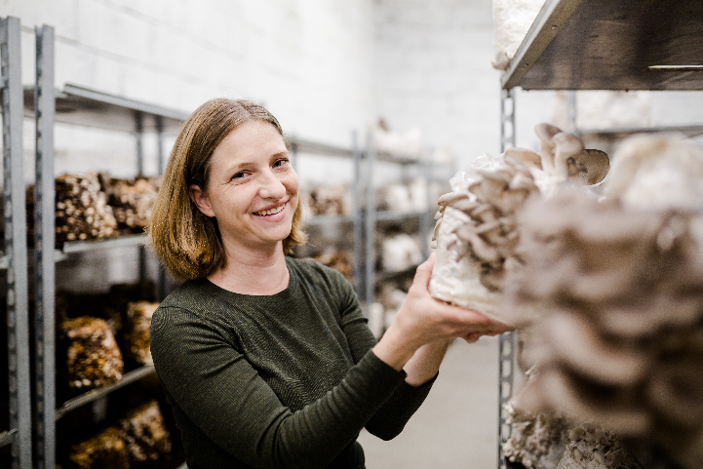
Edelpilze – klein aber oho

Julia Scharner ist eine top ausgebildete junge Unternehmerin, Mutter und äußerst engagierte Bäuerin mit einem tollen Nischenprodukt: Edelpilzen. Sie hat vor vier Jahren mit ihrem Mann Markus auf dem eigenen elterlichen Betrieb die Mosberger Pilzmanufaktur gegründet. Damit wollen die Scharners nicht nur Bio-Edelpilze erzeugen, sondern auch aufzeigen, dass ein landwirtschaftlicher Betrieb im Vollerwerb auf kleinster Fläche möglich ist. Das seither erzeugte Sortiment reicht von Austernpilzen, Shiitakes bis hin zu Kräuterseitlingen. Zwischen September und Juni erntet Julia bis zu 300 Kilogramm Pilze pro Woche. Diese werden an die Spitzengastronomie sowie an Supermarktketten verkauft. Für den gesamten Prozess vom Ernten bis zur Verpackung und Auslieferung ist ein hoher Arbeitsaufwand notwendig und erfolgt durch eigene Hand am Hof.
Julia Scharner produziert Edelpilze unter der Marke „Mosberger“. Bildnachweis: Werner Dedl, Abdruck honorarfrei
Neben den frischen Pilzen werden gemeinsam mit Partnerbetrieben auch edle Verarbeitungsprodukte aus Pilzen, wie Pesto, Pilzessenz oder getrocknete Pilze entwickelt und so die Innovation am Hof weiter vorangetrieben. Wo genau die Edelpilze erhältlich sind, findet man auf der Website www.mosberger.at gemeinsam mit vielen weiteren Informationen. Die Marke Mosberger ist mittlerweile in Oberösterreich ein Begriff, der über das regionale Netzwerk hinausgeht. Als Betriebsführerin kann Julia mit diesem Betriebszweig aus sehr wenig Fläche ihr Einkommen beziehen und dies mit der Familie gut vereinbaren. So widmet sie sich in ihrer Freizeit auch noch den Anliegen der Bäuerinnen und ist ehrenamtlich tätig. Eine große Leidenschaft verbindet sie auch mit ihrem Bauerngarten, in dem sowohl Gemüse als auch regionale Schnittblumen Platz finden.
Julia Scharner vielseitige junge Frau, von der sicher noch einige Innovationen und Weiterentwicklungen zu erwarten sind.

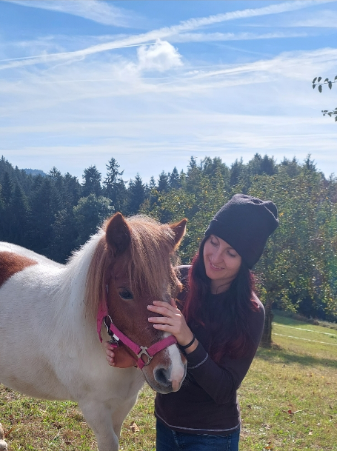
Verena Schartmüller – Pabneukirchen – Bezirk Perg

Meisterin – mein Meisterbrief

Die motivierte und leidenschaftliche Bäuerin Verena Schartmüller hat mit ihrem Mann Josef im Sommer 2020 ein altes Bauernhaus gekauft und einen Betrieb gegründet. Sie starteten von Null an und renovieren diesen Hof derzeit. Die betrieblichen Herausforderungen lagen zum Großteil darin, dass mit dem Kauf der Liegenschaft kein Futterlager, keine Tiere und auch keine Maschinen vorhanden waren. Alles an Futter musste zugekauft werden, da die eigenen Flächen noch verpachtet waren. Nun sind die Stallungen schon wieder bewohnt und beherbergen derzeit 100 männliche und weibliche Mastrinder. Die Aufzucht der Kälber bis zur 16. Woche geschieht noch auf dem elterlichen Betrieb von Josef und dann werden sie in den Maststall von Verena überstellt. Flächen konnten zugepachtet werden und die Aussicht auf einen weiteren Partnerbetrieb ist gut. Die Stellplätze im Maststall konnten voll belegt werden. Die junge Bäuerin hat sich für heuer das Ziel vorgenommen, die täglichen Tageszunahmen bei den Rindern zu optimieren, und will sich vermehrt der Tiergesundheit widmen.
Verena Schartmüller startet auf einem völlig neuen Betrieb durch. Bildnachweis: privat, Abdruck honorarfrei

Verena hat nach der Pflichtschule eine Lehre zur Einzelhandelskauffrau absolviert und 2019 mit dem landwirtschaftlichen Facharbeiter begonnen. Gleich im darauffolgenden Jahr hat sie die Ausbildung zur Landwirtschaftlichen Meisterin gestartet und beides mit Auszeichnung beendet. Der gemeinsame Weg ist der jungen, zweifachen Mutter und Meisterin ein Anliegen. Die Begeisterung zur Landwirtschaft wird auch durch die Zukunftspläne von Verena und ihrem Mann deutlich. Sie wollen im Vollerwerb ihr Einkommen aus der Landwirtschaft lukrieren und ihren betrieblichen Weg noch ausweiten.

Magdalena Steinbauer – Ottnang – Bezirk Vöcklabruck

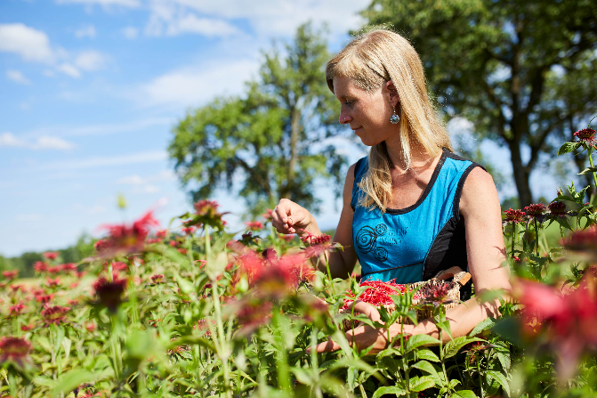
Biokräuterei Mathiasnhof

Magdalena Steinbauer präsentierte sich mit einer unglaublichen landwirtschaftlichen Vielfalt für die bäuerliche Unternehmerin 2023. Nach der Betriebsübernahme im Jahr 2015 war ihr gemeinsam mit ihrem Mann Thomas schnell klar, dass der ursprünglich als konventioneller Schweinezuchtbetrieb geführte Hof anders genutzt werden sollte. Beide wollten den Mathiasnhof neu aufleben lassen. So ist aus ihrer Leidenschaft für Kräuter am Betrieb ein neuer Betriebszweig entstanden. Sie haben sich auf Heil-, Gewürz- und Küchenkräuter spezialisiert mit der Vision in Richtung Direktvermarktung, aber auch mit einer sozialen Komponente. So kam einen Sommer lang wöchentlich eine Gruppe von pro mente OÖ auf den Hof bzw. unterstützte eine Praktikantin des Arbeitstrainingszentrums von pro mente OÖ – im Sinne einer beruflichen Rehabilitation – immer wieder an Vormittagen.
Magdalena Steinbauer wagte sich an die Direktvermarktung von Kräutern und Urlaub am Biokräuterhof. Bildnachweis: Biokräuterei Mathiasnhof, Abdruck honorarfrei
Magdalena hat ihren Job als Leiterin der Ergotherapie im Rehabilitationszentrum aufgegeben und gegen Kräuter, Direktvermarktung und Schule am Bauernhof eingetauscht.
Mit dem Kräuteranbau will Magdalena zeigen, dass auch mit einer kleinstrukturierten Landwirtschaft vieles möglich ist, auch wenn die technischen Herausforderungen viel Geschick, Geduld und Knowhow erfordern.
Mit Juni dieses Jahres starteten sie auch mit ihrem zweiten Standbein durch – Urlaub am Biokräuterhof mit zwei Appartements und einem Doppelzimmer. Die Buchungen sind von Beginn an gut angelaufen und die junge Betriebsführerin stellt sich auch dieser Herausforderung gerne. Das Produktangebot am Mathiasnhof ist sehr breit gefächert. Die Produkte sind sowohl im Hofladen als auch bei zahlreichen Wiederverkäufern zu finden und seit neuestem auch auf ihrer Website www.mathiasnhof.at. Hier kann man auch alles Aktuelle mitverfolgen, kommen doch immer wieder neue Projekte hinzu. Das Engagement der jungen, dreifachen Mutter ist ungebremst. So engagiert sie sich auch als Bäuerinnenbeirätin und unterstützt damit die Öffentlichkeitsarbeit der Bäuerinnen in der Region.

Petra Wimmer – Sattledt – Bezirk Wels-Land
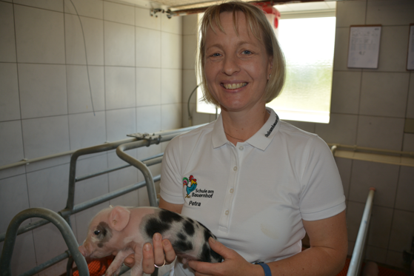
Die Meisterausbildung – der Schlüssel zum Erfolg

Petra Wimmer ist eine leidenschaftliche Bäuerin mit Fokus auf die Schweinehaltung. Die Wimmers betreiben einen konventionellen Vollerwerbsbetrieb mit dem Schwerpunkt Ackerbau und Ferkelproduktion sowie Mastschweine. Petra lebt mit ihrem Mann und den drei Söhnen, die sich alle sehr für die Landwirtschaft interessieren, auf einem klassischen landwirtschaftlichen Vierkanthof im Zentralraum. Die große Begeisterung ihrer Kinder führt Petra auf ihre eigene positive Einstellung zur Arbeit zurück. Es freut sie jeden Tag aufs Neue, in der Natur und mit den Tieren arbeiten zu können. Ihr eigener Chef zu sein und vor allem die abwechslungsreiche Arbeit sind für sie eine Bestätigung dafür, dass sie die Entscheidung, Bäuerin geworden zu sein, nie bereut hat. Sie wurde als Jüngste von vier Mädchen für die Hofnachfolge auserwählt. Die Ausbildung war der jungen Frau von Beginn an wichtig. So hat sie bereits 1999 mit ausgezeichnetem Erfolg ihre Meisterausbildung als Meisterin der Landwirtschaft abgeschlossen. Mit der Hochzeit 2003 hat sie dann gemeinsam mit ihrem Mann den Betrieb übernommen. Petra war es immer wichtig, sich weiterzubilden und betrieblich wie auch persönlich auf dem neuesten Stand zu sein.
Petra Wimmer ist mit Leib und Seele Bäuerin und freut sich täglich über ihre abwechslungsreiche Arbeit.
Bildnachweis: privat, Abdruck honorarfrei

Besonders das Projekt Schule am Bauernhof war ihr schon länger ein Anliegen und so hat sie heuer den Zertifikatslehrgang dafür absolviert. Sie möchte Kindern das Leben am Bauernhof näherbringen und ihnen zeigen, was es bedeutet, Lebensmittel zu produzieren.
Als Mutter und Ortsbäuerin hatte sie auch vorher bereits mehrmals Klassen bei sich am Betrieb und konnte die Begeisterung der Kinder spüren. Durch das Projekt Schule am Bauernhof kann sie nun Kindern spielerisch die bauernhofpädagogischen Inhalte anbieten – von „Piggy – ein Schwein im Kreislauf der Natur“ für die jüngeren Kinder oder „Schnitzel – woher kommst du“ für die älteren Kinder. Auch der Lebensraum Wald wird von der vielseitigen, engagierten Bäuerin mit den Schülerinnen und Schülern entdeckt. Petra Wimmer durfte sich heuer im Rahmen des Projektes Schule am Bauernhof schon über den Besuch von 17 Gruppen freuen und erkannte dabei einmal mehr, wie wichtig diese Arbeit ist.

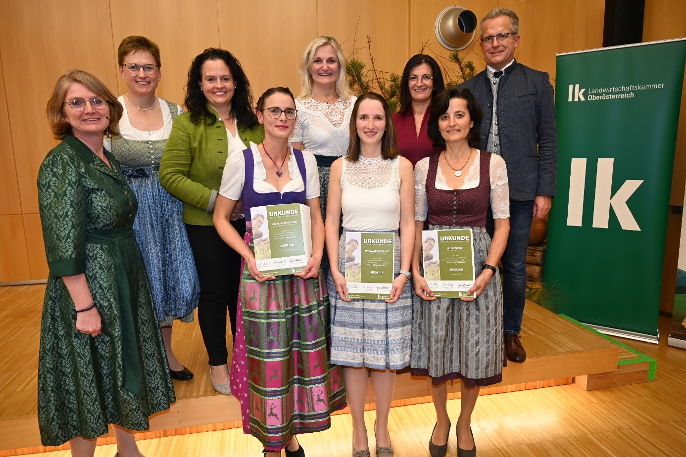

Gratulierten den drei bäuerlichen Unternehmerinnen des Jahres 2024 - v.l. Mag. Heidemarie Deubl-Krenmayr (LK-Referatsleiterin Ernährung & Lebensmittelkombinationen), LK-Vizepräsidentin Rosemarie Ferstl, Johanna Haider (Vorsitzende Ausschuss für Bäuerinnenangelegenheiten), Andrea Schöngruber, Kammerrätin Mag. Daniela Burgstaller, Magdalena Meinhart, LAbg. Margit Angerlehner ( WK-Vizepräsidentin), Helga Pichler, Kammerdirektor Mag. Karl Dietachmair. Bildnachweis: LK OÖ, Abdruck honorarfrei

Kontakt Öffentlichkeitsarbeit: Mag. Elisabeth Frei-Ollmann,
Tel +43 50 6902-1591, elisabeth.frei-ollmann@lk-ooe.at

